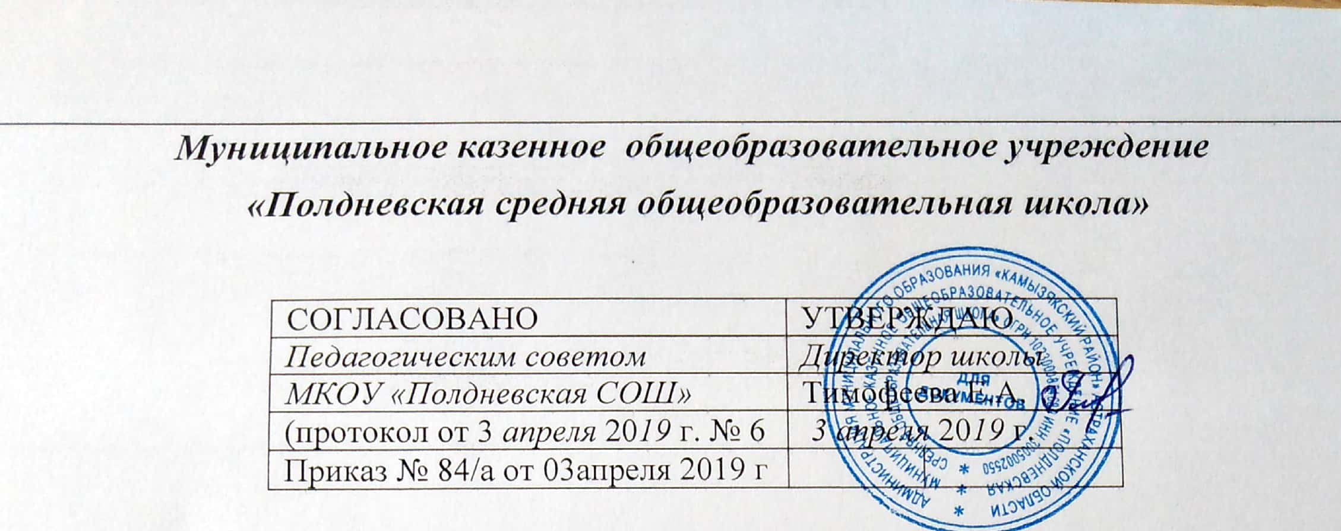
Отчет о результатах самообследования
за 2018 год
муниципального казенного общеобразовательного учреждения
«Полдневская средняя общеобразовательная школа»

Аналитическая часть
I. Общие сведения об образовательной организации
Наименование образовательной  организации | Муниципальное казенное общеобразовательное учреждение «Полдневская средняя общеобразовательная школа» (МКОУ «Полдневская СОШ»
Руководитель | Тимофеева Елена Анатольевна
Адрес организации | 416332, Астраханская обл., Камызякский район, с. Полдневое, ул. Гагарина, д.15
Телефон, факс | 8(85145)99-5-04
Адрес электронной почты | poldnevscool@mail.ru
Учредитель | Муниципальное образование «Камызякский район» в лице администрации муниципального образования «Камызякский район» Астраханской области
Дата создания | 1989 год
Лицензия | От 08.09.2017 № 1860-Б/С, серия 30Л01 № 0000873
Свидетельство о государственной  аккредитации | От 14.09.2017 № 2500, серия 30 А01 № 0000565; срок действия: до 27 декабря 2023 года

Основным видом деятельности Школы является реализация общеобразовательных программ начального общего, основного общего и среднего общего образования. Также Школа реализует образовательные программы дополнительного образования детей.
II. Система управления организацией
Управление осуществляется на принципах единоначалия и самоуправления.
Органы управления, действующие в Школе
Для осуществления учебно-методической работы в Школе создано три предметных методических объединения:
−межпредметное методическое объединение;
−МО классных руководителей;
− объединение педагогов начального образования.

III. Оценка образовательной деятельности
Образовательная деятельность в Школе организуется в соответствии
-с Федеральным законом от 29.12.2012 № 273-ФЗ «Об образовании в Российской Федерации», ФГОС начального общего, основного общего и среднего общего образования,
-СанПиН 2.4.2.2821-10 «Санитарно-эпидемиологические требования к условиям и организации обучения в общеобразовательных учреждениях»,
- основными образовательными программами по уровням, включая учебные планы, годовые календарные графики, расписанием занятий/
-Учебный план 1–4 классов ориентирован на 4-летний нормативный срок освоения основной образовательной программы начального общего образования (реализация ФГОС НОО), 5–9 классов – на 5-летний нормативный срок освоения основной образовательной программы основного
общего образования (реализация ФГОС ООО), 10–11 классов – на 2-летний нормативный срок освоения образовательной программы среднего общего образования (ФКГОС СОО).
Воспитательная работа
В 2018 году Школа провела работу по профилактике употребления психоактивных веществ (ПАВ), формированию здорового образа жизни и воспитанию законопослушного поведения обучающихся. Мероприятия проводились с участием обучающихся и их родителей.
Проводилась систематическая работа с родителями по разъяснению уголовной и административной ответственности за преступления и правонарушения, связанные с незаконным оборотом наркотиков,
незаконным потреблением наркотиков и других ПАВ.
Проводились классные часы, профилактические беседы по противодействию экстремизму и терроризму, формирование ценностей у обучающихся: безопасное поведение в интернет - пространстве и реальность.
Ежемесячно проводится разъяснительная работа среди учащихся, родителей, педагогического и техперсонала по вопросам недопущения террористических актов и экстремистских проявлений, о немедленном информировании правоохранительных органов при обнаружении подозрительных предметов и подозрительных лиц.
на формирование гражданско-патриотических компетенций обучающихся, включающих Работа проводится по формированию гражданской позиции, развитию представлений молодежи об ответственном, нравственном поведении, сострадании к слабым и беззащитным, о возможностях спасения себя и окружающих в экстремальных ситуациях, пропаганда здорового образа жизни
Проводятся регулярные выходы на дом с целью обследования социально-бытовых условий проживания, контроля за семьей и ребенком. Поддерживается постоянный контроль в каникулярный период за поведением, отдыхом и проведением досуга обучающихся.
Были организованы:
− участие во внутришкольном конкурсе социальных плакатов «Я против ПАВ»;
− проведение классных часов и бесед на антинаркотические темы с использованием ИКТ-технологий;
− книжная выставка «Я выбираю жизнь» в школьной библиотеке;
− лекции с участием сотрудников МВД и медицинских работников.
- беседы и лекции «Половое воспитание подростов», разработана программа «Половое воспитание, формирование гигиенических навыков и социальных норм в семье»;
- лекции, беседы по сохранению и укреплению здоровья детей и подростков, обеспечению безопасности их жизнедеятельности;
- разработан план по реализации мероприятий Программы «Дети «группы риска»
- выезды сотрудников прокуратуры для проведения бесед о правах и обязанностях обучающихся, о телефонах доверия, о юридической и других видах защиты обучающихся, о пагубном влиянии сети «Интернет» на личность подростка.
- выезды сотрудников полиции для проведения бесед о вреде наркомании, всех последствиях, связанных с употреблением наркотиков и психотропных веществ, довел до учащихся доступную информацию о мерах уголовной и административной ответственности подростков.
- участие в акциях «Чистое село», «Подари дереву жизнь», «Доза», «Дети России».
Дополнительное образование
Дополнительное образование ведется по программам следующей направленности:
− общеинтеллектуальное;
− общекультурное;
− социальное;
− духовно-нравственное;
− спортивно-оздоровительное.
Выбор профилей осуществлен на основании опроса обучающихся, который провели в ноябре 2018 года. По итогам опроса среди выпускных классов выбрали общеинтеллектуальное направление выбрало 24 процентов, − спортивно-оздоровительное 15 процентов, социальное 38 процентов, общекультурное 10 процентов, духовно-нравственное 13 процентов.

Охват обучающихся дополнительным образованием

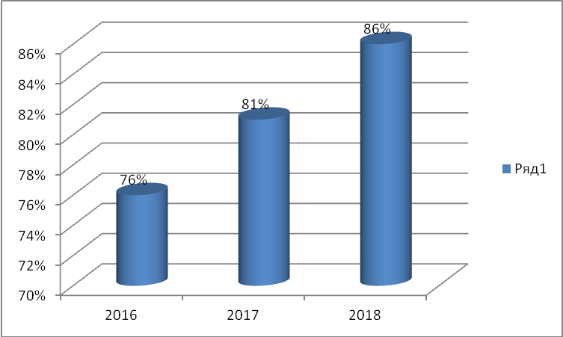

IV. Содержание и качество подготовки
Статистика показателей за 2015–2018 годы
№ п/п | Параметры статистики | 2015–2016  учебный год | 2016–2017  учебный год | 2017–2018  учебный год
1 | Количество детей, обучавшихся на  конец учебного года в том числе: | 125 | 132 | 130
1 | – начальная школа | 46 | 52 | 49
1 | – основная школа | 74 | 78 | 70
1 | – средняя школа | 5 | 2 | 11
2 | Количество учеников, оставленных  на повторное обучение:
2 | – начальная школа | – | – | –
2 | – основная школа | – | –
2 | – средняя школа | – | – | –
3 | Не получили аттестата:
3 | – об основном общем образовании | – | –
3 | – среднем общем образовании | – | – | –
4 | Окончили школу с аттестатом  особого образца:
4 | – в основной школе | - | - | 2
4 | – средней школе | - | - | –
Приведенная статистика показывает, что положительная динамика успешного освоения основных образовательных программ сохраняется. Профильного и углубленного обучения в Школе нет.

Краткий анализ динамики результатов успеваемости и качества знаний
Результаты освоения учащимися программ начального общего образования по показателю «успеваемость» в 2018 учебном году

Классы | Всего  обуч-ся | Из них успевают |  | Окончили год |  |  |  | Окончили год |  | Не успевают |  |  |  | Переведены  условно
 |  |  |  |  |  |  |  |  |  | Всего |  | Из них н/а
Классы | Всего  обуч-ся | Кол-во | % | С  отметкам  и «4» и «5» |  |  | % | С  отметками  «5» | % | Кол-во | % | Кол-во | % | Кол-во | %
2 | 14 | 14 | 100 | 7 |  |  | 50 | 1 | 7 | 0 | 0 | 0 | 0 | 0 | 0
3 | 13 | 13 | 100 | 6 |  |  | 49 | 1 | 7 | 0 | 0 | 0 | 0 | 0 | 0
4 | 14 | 14 | 100 | 7 |  |  | 50 | 1 | 7 | 0 | 0 | 0 | 0 | 0 | 0
Итого | 41 | 41 | 100 | 20 |  |  | 49 | 3 | 7 | 0 | 0 | 0 | 0 | 0 | 0
Если сравнить результаты освоения обучающимися программ начального общего образования по показателю «успеваемость» в 2018 году с результатами освоения учащимися программ начального общего образования по показателю «успеваемость» в 2017 году, то можно
отметить, что процент учащихся, окончивших на «4» и «5», вырос на 5 процента (в 2017 был 44%), процент учащихся, окончивших на «5» стабилен..

Результаты освоения учащимися программ основного общего образования по показателю «успеваемость» в 2018 году
Классы | Всего  обуч-ся | Из них  успевают |  | Окончили  год |  | Окончили  год |  | Не успевают |  |  |  | Переведены  условно
 |  |  |  |  |  |  |  | Всего |  | Из них н/а
Классы | Всего  обуч-ся | Кол-во | % | С  отметками  «4» и «5» | % | С  отметками  «5» | % | Кол-  во | % | Кол-  во | % | Кол-во | %
5 | 11 | 11 | 100 | 3 | 27 | 0 | 0 | 0 | 0 | 0 | 0 | 0 | 0
6 | 10 | 10 | 100 | 3 | 30 | 0 | 0 | 0 | 0 | 0 | 0 | 0 | 0
7 | 16 | 16 | 100 | 6 | 37 | 1 | 6 | 0 | 0 | 0 | 0 | 0 | 0
8 | 18 | 18 | 100 | 6 | 33 | 0 | 0 | 0 | 0 | 0 | 0 | 0 | 0
9 | 15 | 15 | 100 | 3 | 20 | 1 | 6 | 0 | 0 | 0 | 0 | 0 | 0
Итого | 70 | 70 | 100 | 21 | 30 | 2 | 3 | 0 | 0 | 0 | 0 | 0 | 0
Если сравнить результаты освоения обучающимися программ основного общего образования по показателю «успеваемость» в 2018 году с результатами освоения учащимися программ основного общего образования по показателю «успеваемость» в 2017 году, то можно отметить, что процент учащихся, окончивших на «4» и «5», снизился на 5% процента (в 2017 был 35%), процент учащихся, окончивших на «5», стабилен (в 2017 – 2,5%).

Результаты освоения учащимися программ среднего общего образования по показателю «успеваемость» в 2018 году
Классы | Всего  обуч-ся | Из них  успевают |  | Окончили  год |  | Окончили  год |  | Не успевают |  |  |  | Переведены  условно
 |  |  |  |  |  |  |  | Всего |  | Из них н/а
Классы | Всего  обуч-ся | Кол-во | % | С  отметками  «4» и «5» | % | С  отметками  «5» | % | Кол-  во | % | Кол-  во | % | Кол-во | %
10 | 11 | 10 | 90 | 5 | 45 | 0 | 0 | 1 | 9 | 0 | 0 | 1 | 9
11 | 0 | 0 | 0 | 0 | 0 | 0 | 0 | 0 | 0 | 0 | 0 | 0 | 0
Итого | 11 | 10 | 90 | 5 | 45 | 0 | 0 | 1 | 9 | 0 | 0 | 1 | 9

Результаты сдачи ОГЭ 2018 года

Предмет | Количество сдававших | На «5» | На «4» | На «3» | На «2» | Абсолютная успеваемость, % | Качественная успеваемость, %
Русский язык ОГЭ | 15 | 3 | 1 | 11 | 0 | 100% | 27%
Математика ОГЭ | 15 | 3 | 11 | 1 | 0 | 100% | 93%
Биология ОГЭ | 14 | 2 | 11 | 1 | 0 | 100% | 93%
Обществознание ОГЭ | 9 | 0 | 2 | 7 | 0 | 100% | 22%
Информатика ОГЭ | 7 | 0 | 2 | 5 | 0 | 100% | 29%

Исходя из анализа, можно сделать вывод о том, что качественная успеваемость по сравнению с прошлым годом по математике, русскому языку, информатике, обществознанию понизилась. Повысилась по биологии.

V. Востребованность выпускников
Год  выпуска | Основная школа |  |  |  | Средняя школа
Год  выпуска | Всего | Перешли в  10-й класс  Школы | Перешли в  10-й класс  другой ОО | Поступили в  профессиональную  ОО | Всего | Поступили  в ВУЗ | Поступили в  профессиональную  ОО | Устроились  на работу | Пошли на  срочную  службу по  призыву
2016 | 8 | 0 | 0 | 8 | 1 | 1 | 0 | 0 | 0
2017 | 19 | 11 | 0 | 8 | 2 | 2 | 0 | 0 | 0
2018 | 15 | 6 | 0 | 9 | 0 | 0 | 0 | 0 | 0

В 2018 году увеличилось число выпускников 9-го класса, которые продолжили обучение в других общеобразовательных организациях области. Количество выпускников, поступающих в ВУЗ, стабильно растет по сравнению с общим количеством выпускников 11-го класса.

VI. Оценка функционирования внутренней системы оценки качества образования
В Школе утверждено положение о внутренней системе оценки качества образования от 31.08.2017. По итогам оценки качества образования в 2018 году выявлено, что уровень метапредметных результатов соответствуют среднему уровню, сформированность личностных результатов на хорошем уровне.
По результатам анкетирования 2018 года выявлено, что количество родителей, которые удовлетворены качеством образования в Школе, – 78 процента, количество обучающихся, удовлетворенных образовательным процессом, – 69 процентов.

VII. Оценка кадрового обеспечения
На период самообследования в Школе работают 13 педагога, из них 2 человека имеют среднее специальное образование и обучаются в педагогическом университете. В целях повышения качества образовательной деятельности в школе проводится целенаправленная кадровая политика, основная цель которой – обеспечение оптимального баланса процессов обновления и сохранения численного и качественного состава кадров в его развитии, в соответствии потребностями Школы и требованиями действующего законодательства.
Основные принципы кадровой политики направлены:
− на сохранение, укрепление и развитие кадрового потенциала;
− создание квалифицированного коллектива, способного работать в современных условиях;
− повышения уровня квалификации персонала.
Оценивая кадровое обеспечение образовательной организации, являющееся одним из условий, которое определяет качество подготовки обучающихся, необходимо констатировать следующее:
− образовательная деятельность в школе обеспечена квалифицированным профессиональным педагогическим составом;
− в Школе создана устойчивая целевая кадровая система, в которой осуществляется подготовка новых кадров из числа собственных выпускников;
− кадровый потенциал Школы динамично развивается на основе целенаправленной работы по повышению квалификации педагогов.

VIII. Оценка учебно-методического и библиотечно-информационного обеспечения
Общая характеристика:
− объем библиотечного фонда –8008 единица;
− книгообеспеченность – 100 процентов;
− обращаемость – 500 единиц в год;
− объем учебного фонда – 2013 единица.
Фонд библиотеки формируется за счет федерального, областного, местного бюджета.
Состав фонда и его использование:
№ | Вид литературы | Количество единиц  в фонде | Сколько экземпляров  выдавалось за год
1 | Учебная | 2013 | 1706
2 | Художественная | 5995 | 1300
3 | Справочная | 60 | 5
4 | Языковедение, литературоведение | 90 | 30
5 | Естественно-научная | 50 | 10
6 | Техническая | 10 | 5

Фонд библиотеки соответствует требованиям ФГОС, учебники фонда входят в федеральный перечень, утвержденный приказом Минобрнауки от 31.03.2014 № 253.
В библиотеке имеются электронные образовательные ресурсы – 84 диска.

IX. Оценка материально-технической базы
Материально-техническое обеспечение Школы позволяет реализовывать в полной мере образовательные программы. В Школе оборудованы 12 учебных кабинетов 7 из них оснащен современной мультимедийной техникой, в том числе:
− лаборатория по химии;
− лаборатория по биологии;
− один компьютерный класс;
− столярная мастерская;
− кабинет технологии для девочек;
На цокольном этаже здания оборудованы спортивный зал и раздевалки, а также оборудованы столовая и пищеблок.
На территории школы расположены спортивная площадка, игровая площадка, футбольное поле.
.

Результаты анализа показателей деятельности организации
Данные приведены по состоянию на 29 декабря 2018 года.
Показатели | Единица измерения |  | Количество
Образовательная деятельность
Общая численность учащихся | человек | 134
Численность учащихся по образовательной программе начального общего образования | человек | 52
Численность учащихся по образовательной программе основного общего образования | человек | 68
Численность учащихся по образовательной программе среднего общего образования | человек | 14
Численность (удельный вес) учащихся, успевающих на «4» и «5» по результатам  промежуточной аттестации, от общей численности обучающихся | человек (процент) | 54 (46%)
Средний балл ГИА выпускников 9 класса по русскому языку | балл | 27
Средний балл ГИА выпускников 9 класса по математике | балл | 20
Средний балл ЕГЭ выпускников 11 класса по русскому языку | балл | 0
Средний балл ЕГЭ выпускников 11 класса по математике | балл | 0
Численность (удельный вес) выпускников 9 класса, которые получили неудовлетворительные  результаты на ГИА по русскому языку, от общей численности выпускников 9 класса | человек (процент) | 0 (0%)
Численность (удельный вес) выпускников 9 класса, которые получили неудовлетворительные  результаты на ГИА по математике, от общей численности выпускников 9 класса | человек (процент) | 0 (0%)
Численность (удельный вес) выпускников 11 класса, которые получили результаты ниже  установленного минимального количества баллов ЕГЭ по русскому языку, от общей  численности выпускников 11 класса | человек (процент) | 0 (0%)
Численность (удельный вес) выпускников 11 класса, которые получили результаты ниже установленного минимального количества баллов ЕГЭ по математике, от общей численности выпускников 11 класса | человек (процент) | 0(0%)
Численность (удельный вес) выпускников 9 класса, которые не получили аттестаты, от общей численности выпускников 9 класса | человек (процент) | 0 (0%)
Численность (удельный вес) выпускников 11 класса, которые не получили аттестаты, от общей численности выпускников 11 класса | человек (процент) | 0 (0%)
Численность (удельный вес) выпускников 9 класса, которые получили аттестаты с отличием, от общей численности выпускников 9 класса | человек (процент) | 2 (13%)
Численность (удельный вес) выпускников 11 класса, которые получили аттестаты с отличием, от общей численности выпускников 11 класса | человек (процент) | 0(0%)
Численность (удельный вес) учащихся, которые принимали участие в олимпиадах, смотрах, конкурсах, от общей численности обучающихся | человек (процент) | 79(59%)
Численность (удельный вес) учащихся – победителей и призеров олимпиад, смотров, конкурсов от общей численности обучающихся, в том числе: | человек (процент)
− регионального уровня | человек (процент) | 21 (15%)
− федерального уровня | человек (процент) | 26(19%)
− международного уровня | человек (процент) | 6 (4%)
Численность (удельный вес) учащихся по программам с углубленным изучением отдельных учебных предметов от общей численности обучающихся | человек (процент) | 0 (0%)
Численность (удельный вес) учащихся по программам профильного обучения от общей численности обучающихся | человек (процент) | 0 (0%)
Численность (удельный вес) учащихся по программам с применением дистанционных образовательных технологий, электронного обучения от общей численности обучающихся | человек (процент) | 0 (0%)
Численность (удельный вес) учащихся в рамках сетевой формы реализации образовательных программ от общей численности обучающихся | человек (процент) | 0 (0%)
Общая численность педработников, в том числе количество педработников: | человек
− с высшим образованием | человек | 51
− высшим педагогическим образованием | человек | 48
− средним профессиональным образованием | человек | 1
− средним профессиональным педагогическим образованием | человек | 1
Численность (удельный вес) педработников с квалификационной категорией от общей  численности таких работников, в том числе: | человек (процент)
− с высшей | человек (процент) | 8 (62%)
− первой | человек (процент) | 4 (30%)
Численность (удельный вес) педработников от общей численности таких работников с  педагогическим стажем: | человек (процент)
− до 5 лет | человек (процент) | 0 (0%)
− больше 30 лет | человек (процент) | 5 (38%)
Численность (удельный вес) педработников от общей численности таких работников в возрасте: | человек (процент)
− до 30 лет | человек (процент) | 0 (0%)
− от 55 лет | человек (процент) | 3 (23%)
Численность (удельный вес) педагогических и административно-хозяйственных работников, которые за последние 5 лет прошли повышение квалификации или профессиональную переподготовку, от общей численности таких работников | человек (процент) | 15 (93%)
Численность (удельный вес) педагогических и административно-хозяйственных работников, которые прошли повышение квалификации по применению в образовательном процессе ФГОС, от общей численности таких работников | человек (процент) | 14 (100%)
Инфраструктура
Количество компьютеров в расчете на одного учащегося | единиц |  | 0,19
Количество экземпляров учебной и учебно-методической литературы от общего количества единиц библиотечного фонда в расчете на одного учащегося | единиц |  | 13
Наличие в школе системы электронного документооборота | да/нет |  | да
Наличие в школе читального зала библиотеки, в том числе наличие в ней: | да/нет |  | нет
− рабочих мест для работы на компьютере или ноутбуке |  |  | нет
− медиатеки |  |  | нет
− средств сканирования и распознавания текста |  |  | да
− выхода в интернет с библиотечных компьютеров |  |  | да
− системы контроля распечатки материалов |  |  | да
Численность (удельный вес) обучающихся, которые могут пользоваться широкополосным интернетом не менее 2 Мб/с, от общей численности обучающихся | человек (процент) |  | 134(100%)
Общая площадь помещений для образовательного процесса в расчете на одного обучающегося | кв. м |  | 15, 5
Анализ показателей указывает на то, что Школа имеет достаточную инфраструктуру, которая соответствует требованиям СанПиН 2.4.2.2821-10 «Санитарно-эпидемиологические требования к условиям и организации обучения в общеобразовательных учреждениях» и позволяет реализовывать образовательные программы в полном объеме в соответствии с ФГОС общего образования.
Школа укомплектована достаточным количеством педагогических и иных работников, которые имеют высокую квалификацию и регулярно проходят повышение квалификации, что позволяет обеспечивать стабильных качественных результатов образовательных достижений обучающихся.

